令和４年（‘２２年）２月１日 四條畷市立福祉コミュニティーセンター １８６号 （１）
  コミセンだより | 開館時間 午前9：30～午後9：30  休 館 日 毎月曜日、第3日曜日、祝日  12月28日～1月4日  ホームページttp//fukusikominity.net/  四條畷市立福祉コミュニティーセンター  中野新町11番31号  ＴＥＬ 072-878-7500


「ワン・ツー・ピエロ」
１ 月 の お は な し 広 場

１月８日（土）に「おはなし広場」を開催しました。今回は劇団「こんぺいとう」による人形劇「ワン・ツー・ピエロ」「にんじんちゃん・ごぼうちゃん・だいこんちゃん」とフルート演奏「となりのトトロ」「アンパンマン」です。
「ワン・ツー・ピエロ」はボールに乗ったピエロが「はてな箱」を置きました。‟ひよこ・あおむし・おたまじゃくし”が「はてな箱」の中に入ると数が増えたり、‟にわとり・ちょうちょ・かえる”に成長しました。最後は‟ひよこ・あおむし・おたまじゃくし”がピンク色に変身して出てきました。すべてピエロのマジックでした。
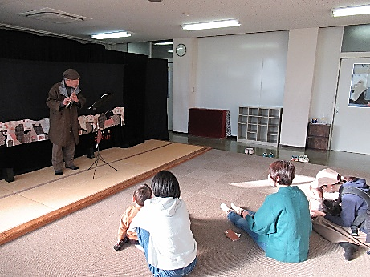
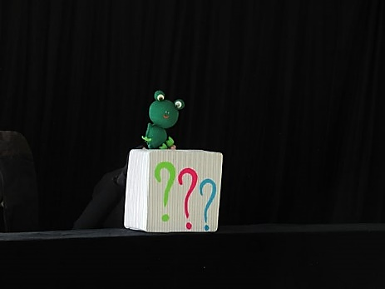
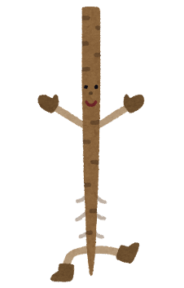


「にんじんちゃん・ごぼうちゃん・だいこんちゃん」は、初めはみんな同じ色でした。
どろんこ遊びをして汚れてしまい、お母さんに怒られると思ったのでお風呂に入ることにしました。にんじんちゃんはお風呂に長く入っていたので赤くなりました。ごぼうちゃんはお風呂が嫌いですぐに出たので、汚れが取れず黒さが残ってしまいました。だいこんちゃんはせっけんでよく洗ったので白くなりました。
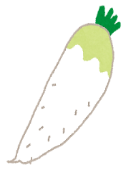
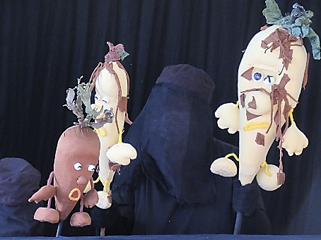
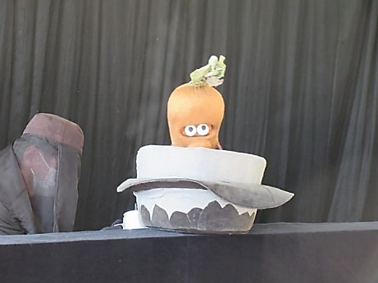

（２） 四條畷市立福祉コミュニティーセンター 令和４年(‘２２年)２月１日
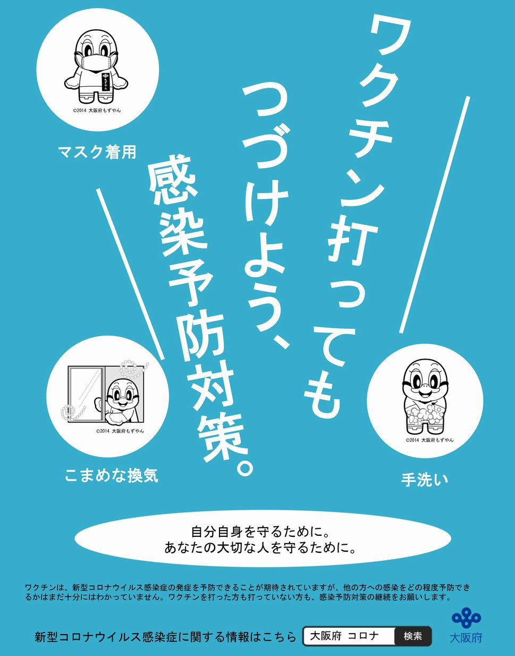
※大阪府ホームページより引用

◇◆◇◆◇◆◇◆◇◆◇◆◇◆◇◆◇◆◇◆◇◆◇◆◇◆◇◆◇◆◇◆◇◆◇◆◇◆◇◆◇◆◇◆◇
地域交流ひろば  - 日 時 ２月１６日・３月２日（水）  午前１０時～午後３時  - 主 催 おもちゃライブラリー  福祉コミュニティーセンター  - 場 所 当センター１階ふれあいルーム  お は な し 広 場  - 日 時 ３月１２日（土）  午後２時３０分～午後３時１０分  - 場 所 当センター１階ふれあいルーム  - 人形劇団 「パペットねや」  - 定 員 １５名  （定員になり次第締め切ります）  - 申し込み・問合せ 当センター  ２月２５日（金）～３月１１日（金）  ※電話申し込み可  （月曜・日曜・祝日を除く） | コミセン・カラコロ体操  - 日 時 １０月～３月の第１・３金曜日  １部：午後１時１５分～午後１時４５分  ２部：午後２時～午後２時３０分  - 場 所 当センター２階 集会室  - 対 象 おおむね６５歳以上の市民  - 定 員 1部：１０名／２部 : １０名  - 費 用 無 料  - 服 装 運動がしやすい服装、マスク、靴  - 持ち物 飲物、タオル  - 申し込み・問合せ 当センター  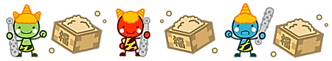  ※自由参加ではありません。１０月～３月分に申し込まれた方のみ参加できますので、ご注意ください。

令和４年（‘２２年）２月１日 四條畷市立福祉コミュニティーセンター （３）
施設のご案内

【団体利用】

- 高齢者・障がい者・児童の社会参加を促進させる地域福祉活動・ボランティア活動のため５名以上の団体で利用できます。
- 利用日の２日前までに申請してください。
- 利用できる施設
第１活動室 定員 ３０名
第２活動室（和室） 定員 ２０名
第３活動室 定員 ２０名
集会室 定員 ５０名
【夜間のみ】＊ふれあいルーム＊プレイルーム
≪利用時間≫ ９：３０～２１：００
※現在、定員の半分に制限しています（会議を除く）

- 高齢者・障がい者・児童の交流、ふれあいの場として、ふれあいルームが利用できます。（ただし、コミセン事業等で使用しているときは利用できません。）
≪利用時間≫ ９：３０～１７：３０

【個人利用】

利用料 無料

コミュニティーセンターの地図

交通のご案内
ＪＲ四條畷駅より徒歩１５分
京阪バス四條畷市役所前停留所
より徒歩５分

（４） 四條畷市立福祉コミュニティーセンター 令和４年(‘２２年)２月１日
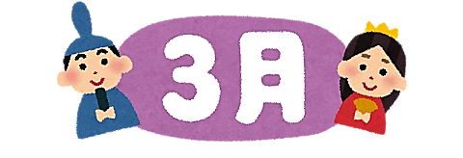

告知板

２月の行事 ３月の行事
日 | 曜 | 行 事 | 日 | 曜 | 行 事
１ | 火 |  | １ | 火
２ | 水 | 地域交流ひろば | ２ | 水 | 地域交流ひろば
３ | 木 |  | ３ | 木
４ | 金 | コミセン・カラコロ体操 | ４ | 金 | コミセン・カラコロ体操
５ | 土 |  | ５ | 土
６ | 日 |  | ６ | 日
７ | 月 | 休 館 日 | ７ | 月 | 休 館 日
８ | 火 |  | ８ | 火
９ | 水 | 高齢者陶芸教室 | ９ | 水 | 高齢者陶芸教室
１０ | 木 |  | １０ | 木
１１ | 金 | 休 館 日（建国記念日） | １１ | 金
１２ | 土 |  | １２ | 土 | おはなし広場
１３ | 日 |  | １３ | 日
１４ | 月 | 休 館 日 | １４ | 月 | 休 館 日
１５ | 火 |  | １５ | 火
１６ | 水 | 地域交流ひろば | １６ | 水 | 地域交流ひろば
１７ | 木 |  | １７ | 木
１８ | 金 | コミセン・カラコロ体操 | １８ | 金 | コミセン・カラコロ体操
１９ | 土 | 押し花教室 | １９ | 土
２０ | 日 | 休 館 日 | ２０ | 日 | 休 館 日
２１ | 月 | 休 館 日 | ２１ | 月 | 休 館 日（春分の日）
２２ | 火 |  | ２２ | 火
２３ | 水 | 休 館 日（天皇誕生日） | ２３ | 水 | 高齢者陶芸教室
２４ | 木 |  | ２４ | 木
２５ | 金 |  | ２５ | 金
２６ | 土 |  | ２６ | 土
２７ | 日 |  | ２７ | 日
２８ | 月 | 休 館 日 | ２８ | 月 | 休 館 日
 |  |  | ２９ | 火
 |  |  | ３０ | 水
 |  |  | ３１ | 木

